**Regular Expression trong PHP**

1. *Giới thiệu:*

* Regular Expression là một chương trình mẫu (biểu thức chính qui) dùng để so khớp với dữ liệu.
* Công dụng nhiều nhất của Regular Expression PHP là dùng để tách chuỗi khi lấy nội dụng từ website khác, hoặc dùng để kiểm tra định dạng dữ liệu truyền vào có hợp lệ hay không.

1. *Các quy tắc căn bản:*

* *Bảng các quy tắc:*

|  |  |  |
| --- | --- | --- |
| *STT* | *Kí hiệu* | *Ý nghĩa* |
| *1* | ^ | Tìm kiếm giá trị từ đầu chuỗi nguồn, nếu nó đứng trước một tập hợp hoặc ký tự thì có nghĩa là phụ định của tập hợp hay kí tự đó |
| *2* | $ | Tìm kiếm giá trị từ cuối chuỗi nguồn |
| *3* | \ | *Tìm kiếm kí tự đặc biệt trong chuỗi nguồns* |
| *4* | *.* | *Đại diện một kí tự đặc biệt* |
| *5* | *[]* | *Tập hợp các kí tự* |
| *6* | – | *Lấy các kí tự trong một khoảng nào đó (thường dùng với kí hiệu[])* |
| *7* | (A|B|C) | *Lựa chọn giá trị bất kì* |
| *8* | *\** | *0 hoặc nhiều lần xuất hiện* |
| *9* | *+* | *Một hoặc nhiều lần xuất hiện* |
| *10* | *?* | *0 hoặc 1 lần xuất hiện* |
| *11* | {x,y} | *Số lần xuất hiện của kí tự từ n đến m lần* |
| *12* | *? | *0 lần xuất hiện* |
| *13* | +? | *1 lần xuất hiện* |
| *14* | *??* | *0 lần xuất hiện* |
| *15* | *\w* | Tương đương [A-z0-9_] |
| *16* | *\W* | Tương đương [^A-z0-9_] |
| *17* | *\s* | *Tập hợp kí tự khoảng trắng* |
| *18* | *\S* | *Phủ định của \s* |
| *19* | *\d* | Tập hợp những kí tự từ 0 đến 9 |
| *20* | *\D* | *Phủ định của \d* |
| *21* | *\A* | *Tìm kiếm đầu chuỗi nguồn* |
| *22* | *\Z* | *Tìm kiếm cuối chuỗi nguồn* |
| *23* | *\b* | *Tìm vị trí biên của một từ* |
| *24* | *\B* | *Phủ định của \b* |

* *Kí tự ban đầu và kết thúc:*

Để so sánh kí tự ban đầu của một chuỗi ta dùng kí tự ^ còn muốn so sánh kí tự kết thúc của chuỗi ta dùng ký tự $

Ví dụ: Tìm kí tự ban đầu

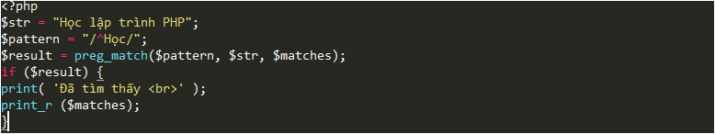

*Kết quả trả về là:*

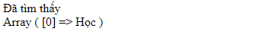

*Ví dụ : Tìm kí tự kết thúc*

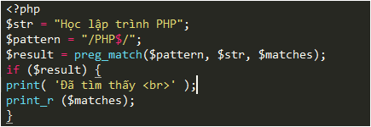

*Kết quả trả về :*



*- Tìm kí tự đặc biệt :*

Trong trường hợp chúng ta muốn so sánh một kí tự đặc biệt, kí tự đấy lại trùng với kí tự trong Regex thì chúng ta chỉ cần thêm \ vào trước ký tự cần tìm.

**Ví dụ:**Tìm kí tự $ nằm ở vị trí bắt đầu của chuỗi

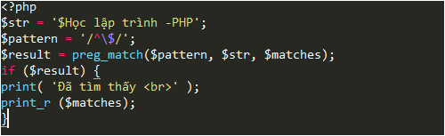

*Kết quả trả về:*

